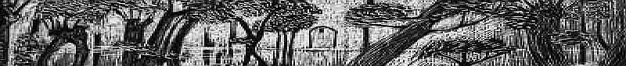

AZ
ORSZÁGOS SZÉCHÉNYI KÖNYVTÁR ÉNEKKARA

SZERETETTEL HÍVJA ÉS VÁRJA

NAGYBÖJTI
EGYHÁZZENEI ÁHÍTATRA

2016. MÁRCIUS 21-ÉN, HÉTFŐN 19 ÓRAKOR

A PESTI SZENT CSALÁD PLÉBÁNIATEMPLOMBA
(BUDAPEST, VI. SZONDI UTCA 67.– BAJZA UTCA SAROK)

ORGONÁN KÖZREMŰKÖDIK
SIRÁK PÉTER

VEZÉNYEL
ECKHARDT MÁRIA

MŰSOR

Gregorián antifóna a Nagyhétre: Principes sacerdotum

Josquin des Prez (1450–1521): In flagellis

Henry Purcell (1658–1695): Remember not, Lord, our offences

Johann Georg Albrechtsberger (1736–1809): Tenebrae factae sunt

Johann Sebastian Bach (1685–1750): O Mensch, bewein dein Sünde groß

Liszt Ferenc (1811–1886): O Traurigkeit
(Korál a Via Crucisból)

Liszt Ferenc: Ave verum Corpus Christi

Antonín Dvořák (1841–1904): Részletek a „Stabat Mater”-ből
(III: Eja, Mater, fons amoris – V: Tui Nati vulnerati –
VII: Virgo virginum praeclara)

Liszt Ferenc: Desz-dúr Consolation

Ola Gjeilo (1978–): Ubi caritas et amor

Bárdos Lajos (1899–1986): Golgotádon látunk

Bárdos Lajos: Jeremiás próféta könyörgése

A BELÉPÉS DÍJTALAN, ADOMÁNYOKAT KÖSZÖNETTEL FOGADUNK!

